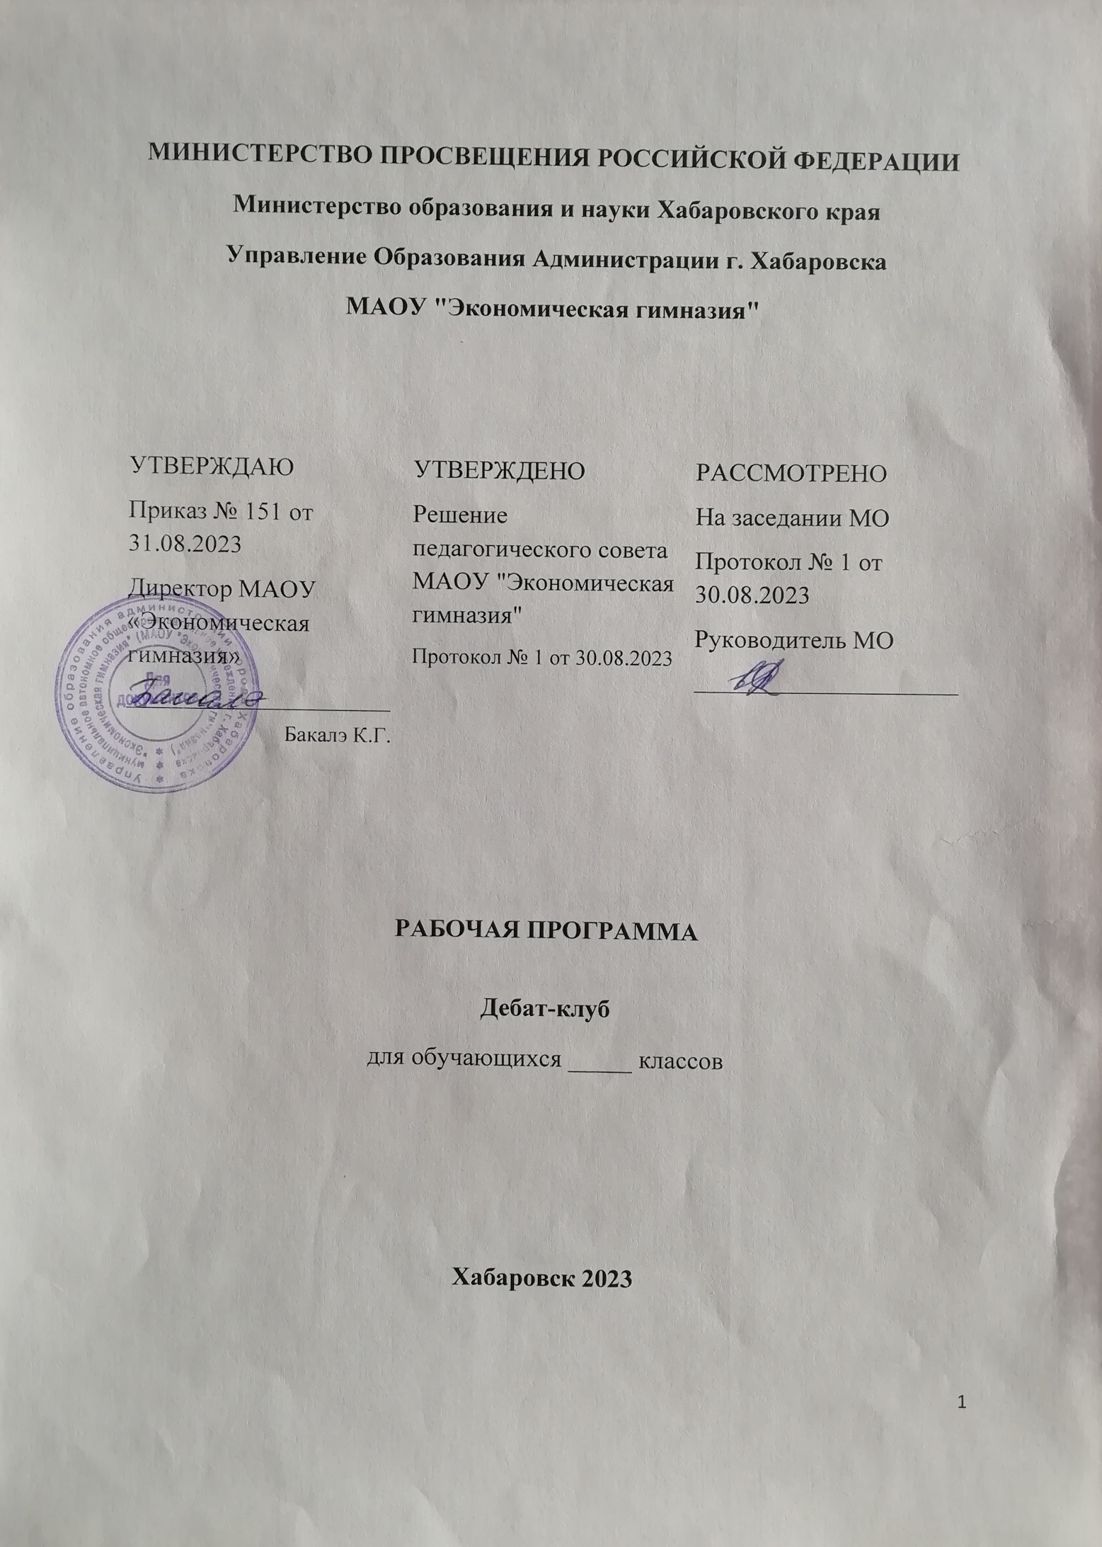

ПОЯСНИТЕЛЬНАЯ ЗАПИСКА

Рабочая программа и тематическое планирование внеурочного курса «Дебат-клуб» разработаны на основе Федерального государственного образовательного стандарта среднего общего образования.
Рабочая программа разработана в соответствии со следующими документами:
Федерального закона Российской Федерации от 29 декабря 2012 г. № 273 - Ф3 «Об образовании в Российской Федерации» (с дополнениями и изменениями); утвержденным приказом Минобрнауки РФ от 17.12.2010г. №1897 (в ред. Приказа Минобрнауки РФ от 29.12.2014 №1644).
Порядком организации и осуществления образовательной деятельности по основным общеобразовательным программам - образовательным программам начального общего, основного общего и среднего общего образования, утв. Приказом Министерства России от 30.08.2013 №1015;
Федеральным государственным образовательным стандартом среднего общего образования, утв. приказом Министерства России от 17.05.2012№413;
Программа воспитания и социализации обучающихся общеобразовательных организаций, расположенных на территории Хабаровского края, на 2021 - 2025 годы (PDF 3MB)
Программа составлена из расчета ___ часов
Целью программы является знакомство обучающихся с интерактивной технологией «Дебаты» и приобретение ими значимых для личностного самосовершенствования навыков, умений и компетенций.
Ценность программы заключается в том, что технология «Дебаты», в настоящее время еще не имеющая широкого распространения в сфере образования, может стать средством реализации целей и задач, стоящих перед системой дополнительного, среднего и высшего образования. Данная технология по праву принадлежит открытой педагогике, в которой учеба рассматривается как процесс развития способностей, умений и личностных качеств подростков и молодежи. Программа «Дебаты» способствует формированию критического мышления, навыков системного анализа, формулирования собственной позиции, искусства аргументации. Программа предполагает: активное включение в проектную деятельность, организованную на основе внутренней мотивации; организацию совместной деятельности тьютора и обучаемых; обеспечение диалогического общения; повышение эффективности восприятия информации; развитие гибкого ролевого поведения.
В процессе обучения по программе «Дебаты» перед обучающимися ставятся следующие задачи:
ознакомление с технологией «Дебаты», направленной на приобретение широкого спектра предметных и ключевых компетенций;
освоение различных форматов технологии и возможности ее применения в школьной среде;
осознание возможностей использования технологии в учебной и во внеучебной деятельности;
совершенствование ценностно-смысловых ориентиров и жизненных установок.
Методический аспект программы позволяет эффективно решать следующие задачи:
обучающие – способствуют закреплению, актуализации полученных ранее знаний, расширению опыта познавательной деятельности;
воспитательные – способствуют формированию культуры спора, признанию вариативности подходов к решению одной проблемы, расширению опыта ценностно-смысловой деятельности обучающихся;
развивающие – способствуют развитию интеллектуальных, лингвистических качеств, расширению опыта реализации разнообразных способов творческой деятельности и ценностно-смысловой.
Раздел 1. Планируемые результаты освоения курса «Дебат-клуб»
Личностные:
- развить учебно-познавательный интерес к научной деятельности;
- формировать активную жизненную и гражданскую позицию
- культивировать образ правомерного поведения законопослушного гражданина
- способствовать профессиональному самоопределению;
- развить навык самостоятельной работы и работы в группе при выполнении практических научных работ;
- выработать культуру активного обучения с использованием интерактивных инструментов
- формировать навыки критического мышления

Метапредметные:
- уметь проводить итоговый и пошаговый контроль в своей образовательной и научной деятельности;
- адекватно воспринимать оценку своих работ окружающими;
- развить навыки работы с видео, аудио и текстовым материалом;
- уметь системно мыслить, выделять главное, проводить аналогии полученной информации

Предметные:
- Классифицировать обществоведческие дисциплины;
- понимать сущность права;
- формулировать и выражать свои мысли средствами юридического языка;
- понимать смысл экономических явлений
- знать политическую расстановку сил в современной России
- ориентироваться в геополитическом мировом пространстве
- оценивать исторические события и этапы с позиции практической применимости выводов в современных политических реалиях
- сформировать комплексное представления об историческом развитии в России и мире
Формы оценки достижения планируемых результатов по итогам освоения курса:
- участие в всероссийской олимпиаде
- участие в муниципальных викторинах и олимпиадах
- участие в дискуссиях и круглых столах
Раздел 2. Содержание курса внеурочной деятельности «Дебат-клуб»
Рабочая программа курса «Дебат-клуб» имеет духовно-нравственное и социально-правовое направление развития личности учеников основного и среднего общего образования. Программа разработана на 1 год обучения и рассчитана на реализацию 68 часов за весь период освоения курса.
Динамичное, сопровождающееся активной подготовкой мероприятие, позволяющее учащимся разобраться в полученными теоретическими знаниями, выработать собственную позицию.
Формы организации деятельности – беседы, работа с источниками;
Виды деятельности – познавательная деятельность, аналитическая деятельность.
Раздел 3. Тематическое планирование по курсу внеурочной деятельности
«Дебат-клуб»
№ |  | тема | час
- Должны ли школы изменить то, как оценивают учащихся во время пандемии?
- Является ли профессионально-техническое обучение более ценным для развития экономики, чем стандартное университетское образование?
- Учащимся не следует давать домашние задания.
- Домашнее обучение эквивалентно школьному обучению.
- Студентов следует поощрять к работе неполный рабочий день.
- Должны ли школы быть круглогодичными?
- В школе следует разрешить телесные наказания.
- Должны ли школы работать четыре дня в неделю?
- Можно ли разрешить детям иметь телефоны в школе?
- Должны ли школы обучать студентов финансовой грамотности?
- Пользуется ли культурное разнообразие в школе для учащихся?
- Должны ли школы разрешать учащимся брать дни психического здоровья как отпуска?
- Социальные сети: больше плюсов или больше минусов.
- Следует ли школьным столовым исключить из меню мясо и молочные продукты?
- Следует ли студентам получить ограниченный доступ к Интернету?
- Колледж отличается от реальности?
- Продвигают ли элитные школы категорическое неравенство?
- Эффективна ли система оценок, используемая в школе?
- Является ли онлайн-обучение таким же эффективным, как обучение в классе?
- Соответствует ли домашнее задание своей цели?
- Должны ли школы иметь группы поддержки для детей с особыми потребностями?
- Прием в колледж должен основываться исключительно на академических достижениях (заслугах).
- Следует ли сделать занятия спортом обязательными в школе?
- Должны ли уроки боевых искусств быть обязательными в школе?
- Книги против телевидения: какая платформа обеспечивает большую образовательную ценность?
- Совместное обучение - это хорошо или плохо?
- Должны ли школы требовать, чтобы ученики носили униформу?
- Должна ли школьная система требовать, чтобы учащиеся читали и писали курсивом?
- Необходимо ли образование для успеха?
- Следует ли обучать навыкам оказания первой помощи в школе?
- Могут ли компьютеры заменить учителей?
- Следует ли в школах учить студентов готовить?
- Следует ли студентам разрешить оценивать учителей?
- Следует ли отменить минимальный возраст для голосования?

